Planter - økosystemets producenter
- Hvordan bliver et lille frø til et stort træ?
  - Hvilken proces er vigtig?
  - Hvad består træet egentlig af?
- Hvad betyder primærproducent, og hvilke organismer kaldes primærproducenter?.
- Udfyld skemaet nedenfor:
 | Spørgsmål | Svar
a | Hvilke 5 grundstoffer er vigtigst i bio (kemisk symbol + navn)?
b | Hvilke 2 næringssalte er vigtigst i bio (kemisk formel + navn)?
c | Hvad er organiske stoffer?
d | Hvilket vigtigt stof danner planten ved fotosyntesen?
e | Hvad bruger planten glukose til?
f | Forklar:  BPP = NPP + R  Hvad betyder bogstaverne, og hvad udtrykker ligningen?

Økosystemets konsumenter
- Fødekæder og fødenet. Udfyld tabellen nedenfor for hver af de 3 figurer:
Tabel | Figur 1 | Figur 2 | Figur 3
Hvad er det for et økosystem, figuren viser?
Hvilke fødekæder er der på figuren? Er der fødenet?
Hvilke primærproducenter findes der på figuren?
Hvilke konsumenter findes der på figuren?
Er der nedbrydere med på figuren?

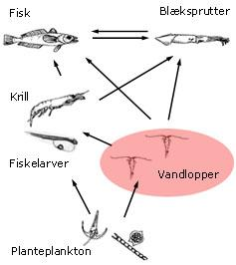  Figur 1 | 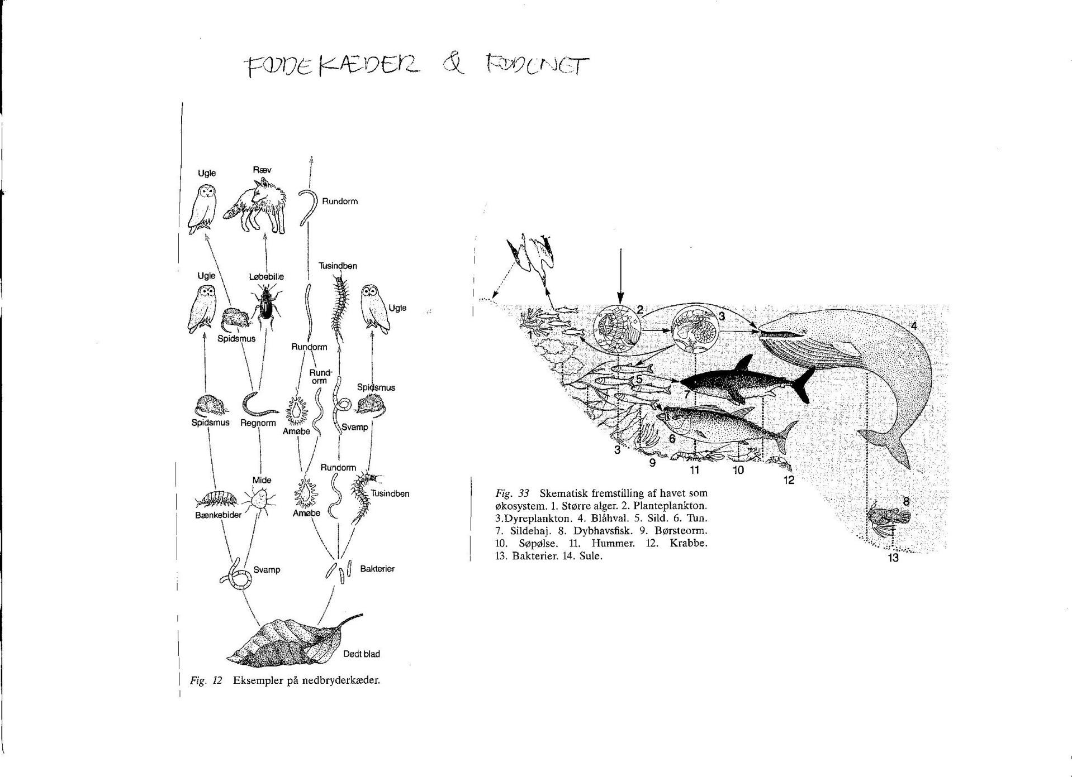  Figur 3
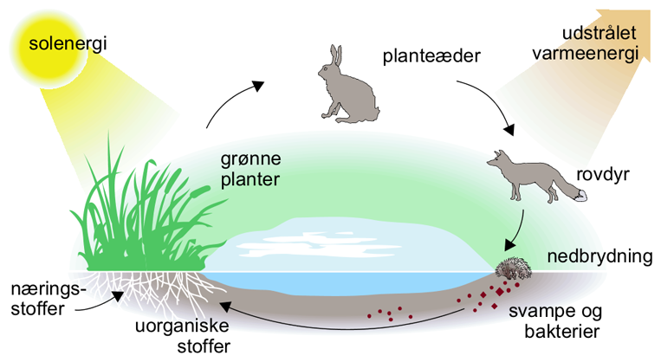
Figur 2

- Energipyramide: Man kan vise, hvad der sker med energien i en fødekæde ved hjælp af en energipyramide, som den til højre. Groft sagt bliver 100 kg insekter til 10 kg småfugle, som bliver til 1 kg rovfugl.
Hvorfor skal der så mange kg insekter til at ernære 1 rovfugl – hvad sker der med energien undervejs?
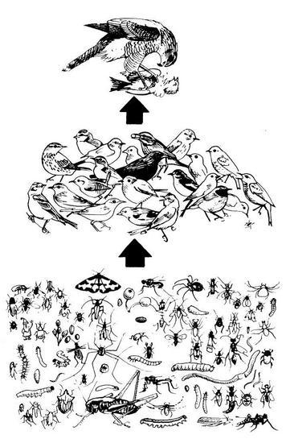
- Nye begreber – med lukket bog. Sæt streg mellem ord og den rigtige definition:
Konsumenter |  | Hvem der æder hvem i økosystemet
Primærproducenter |  | Dødt organisk materiale
Fødekæde |  | Dyr og bakterier der lever af dødt organisk materiale
Fødenet |  | En fødekæde, hvor 1.led er dødt organisk materiale
Humus |  | Dyr i økosystemet
Detritus |  | Dødt organisk materiale
Nedbrydere |  | De ikke-levende dele af økosystemet
Nedbryderfødekæde |  | En fødekæde, hvor 1.led er levende planter
Græsningsfødekæde |  | Flere fødekæder i et netværk
Biotiske faktorer |  | Planter i økosystemet
Abiotiske faktorer |  | De levende dele af økosystemet

- Hvilke restprodukter er der tilbage, når nedbryderne har nedbrudt konsumenterne og primærproducenterne? Hvad sker der med disse restprodukter?

